PRESSEMITTEILUNG
Datum: 07.02.2023
Regionalsiegel »echt Altmark« - neue Botschafter der Region erhielten die große Bühne
Im Rahmen der Internationalen Grünen Woche in Berlin wurden neun weitere Siegelträger in das Netzwerk »echt Altmark« aufgenommen. Am Samstag, den 21. Januar 2023, erhielten sie die ganz große Bühne: beim traditionellen Tag der Altmark überreichten der Landrat des Landkreises Stendal, Patrick Puhlmann, und der Landrat des Altmarkkreises Salzwedel, Steve Kanitz die Urkunden an die neuen Markenbotschafter. Auch Carla Reckling-Kurz, Geschäftsführerin des Altmärkischen Regionalmarketing- und Tourismusverband (ART), sowie Dr. Jörg Bühnemann, Geschäftsführer der Agrarmarketinggesellschaft Sachsen-Anhalt, gratulierten den ausgezeichneten Unternehmen.
Diese neun Unternehmen gehören nun auch zum Netzwerk »echt Altmark«:
• HonigBär aus Tangermünde
• Integrationsdorf IDA Arendsee
• Küppers Altmärker Wildfrucht aus Werben
• Mit Genuss aus Gardelegen
• My Unverpackt aus Stendal
• Garley Bräu aus Gardelegen
• Altmark Mühle Fuchs GmbH aus Groß Garz
• kummarts aus Klötze
• Mein Biorind aus Groß Garz

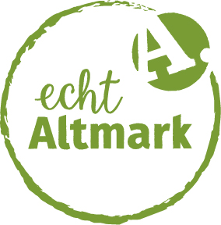
Im Oktober 2022 gestartet, zählen bereits 19 Unternehmen zum Regionalsiegel »echt Altmark«. Mitmachen können alle, deren Unternehmenssitz in der Altmark liegt, deren Produkte in der Altmark erzeugt und vertrieben werden und die sich ganz bewusst zur Region bekennen. Das »echt Altmark«-Regionalsiegel richtet sich dabei an Landwirte, Lebensmittelproduzenten, Gastronomen & Hoteliers, Händler, Dienstleister, Kunsthandwerker und Erlebnis-Anbieter. Mit dem Siegel werden die vielen inspirierenden, einzigartigen, echt altmärkischen Produkte und Erlebnis-Angebote für Einheimische und Gäste erlebbarer und sichtbarer.
Fotohinweis: Gruppenfoto 1 und 2

Für weitere Rückfragen steht Ihnen gern zur Verfügung:
Altmärkischer Regionalmarketing- und Tourismusverband
Stephanie Walter
Tel.: 039322 – 726014 | Fax 039322 – 726 029 | E-Mail: management@altmark.de
Links:
www.altmark.de | www.instagram.com/altmark.de
https://www.instagram.com/echt_altmark/

